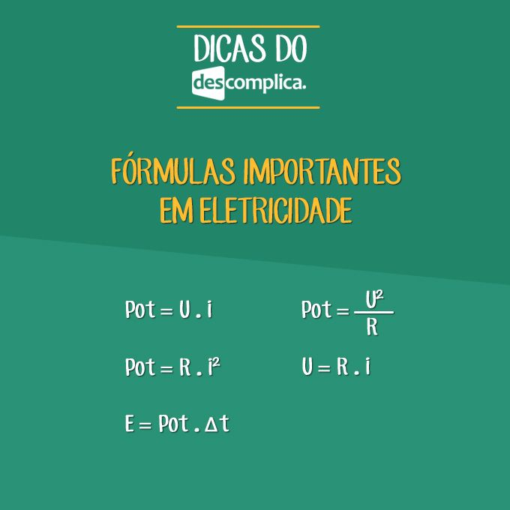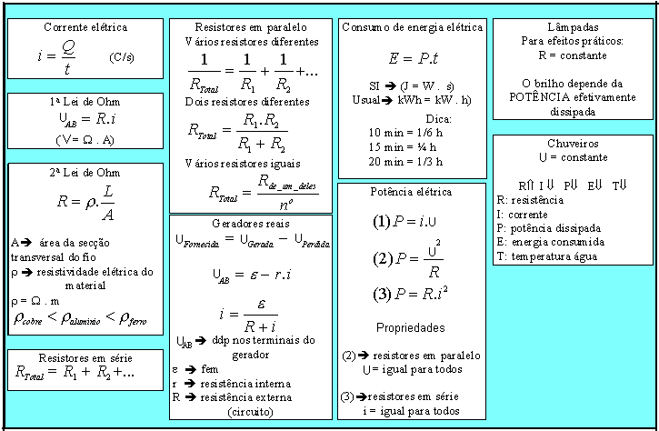

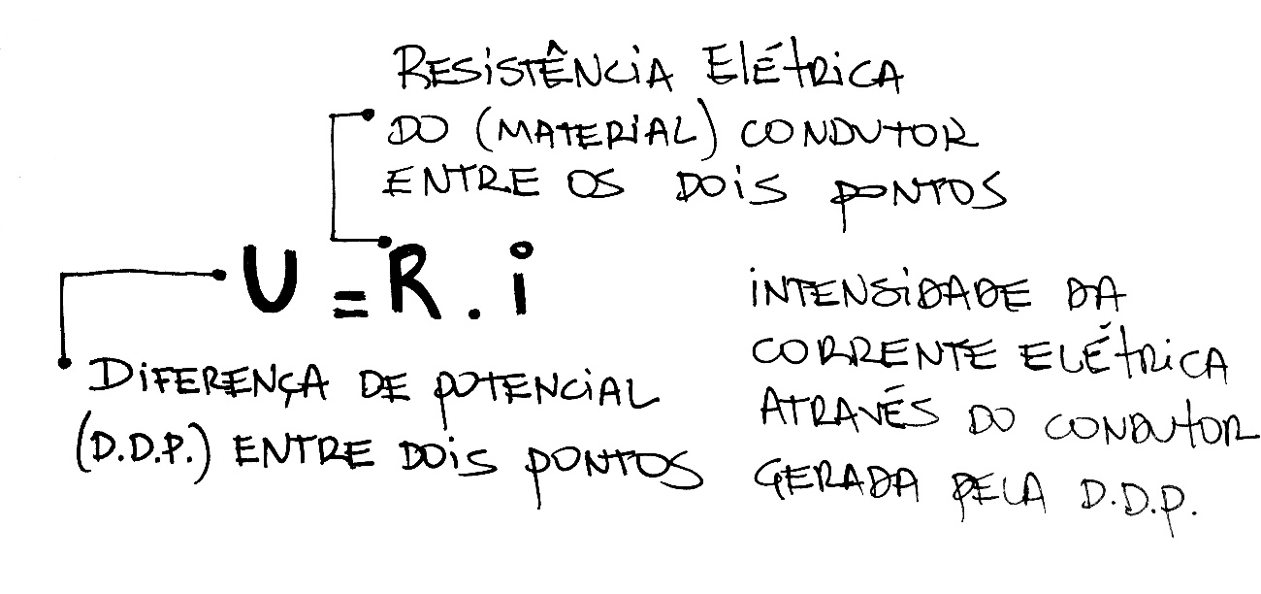

**Resistência Elétrica**

A [resistência elétrica](https://www.todamateria.com.br/resistencia-eletrica/), medida sob a grandeza **Ω** (**Ohm**), designa a capacidade que um condutor tem de se opor à passagem de corrente elétrica.

Em outras palavras, a função da resistência elétrica é de dificultar a passagem de [corrente elétrica](https://www.todamateria.com.br/corrente-eletrica/).

Observe que a resistência de 1 Ω (ohm) equivale a 1V/A (Volts/Ampére)

**Resistores**

Os [resistores](https://www.todamateria.com.br/resistores/) são dispositivos eletrônicos cuja função é a de transformar energia elétrica em energia térmica (calor), por meio do [efeito joule](https://www.todamateria.com.br/efeito-joule/).

Dessa maneira, os resistores ôhmicos ou lineares são aqueles que obedecem a primeira lei de ohm (R=U/I). A intensidade (i) da corrente elétrica é diretamente proporcional a sua [diferença de potencial](https://www.todamateria.com.br/diferenca-de-potencial/) (ddp), chamada também de voltagem. Por outro lado, os resistores não ôhmicos, não obedecem a lei de ohm.

Exercício

1. Um resistor ôhmico, quando submetido a uma ddp de 40 V, é atravessado por uma corrente elétrica de intensidade 20 A. Quando a corrente que o atravessa for igual a 4 A, a ddp, em volts, nos seus terminais será de quanto ?
2. Ao ser estabelecida uma ddp de 50V entre os terminais de um resistor, estabelece-se uma corrente elétrica de 5A. Qual a resistência entre os terminais?
3. Calcule a resistência elétrica de um resistor que apresenta 10 A de intensidade de corrente elétrica e 200 V de diferença de potencial (ddp).
4. Marque a alternativa correta: os resistores são elementos de circuito que consomem energia elétrica, convertendo-a integralmente em energia térmica. A conversão de energia elétrica em energia térmica é chamada de:

a) Efeito Joule

b) Efeito Térmico

c) Condutores

d) Resistores

e) Amplificado

5-(Fatec-SP) Por um resistor faz-se passar uma corrente elétrica i e mede-se a diferença de potencial U. Sua representação gráfica está esquematizada abaixo. A resistência elétrica, em ohms, do resistor é:

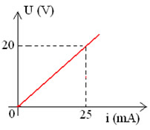

6-Um resistor de 100 Ω é percorrido por uma corrente elétrica de 20 mA. A ddp entre os terminais do resistor, em volts, é igual a

7-Um resistor de 90 Ω é percorrido por uma corrente elétrica de 25 mA. A ddp entre os terminais do resistor, em volts, é igual a: